*Always Crystal*

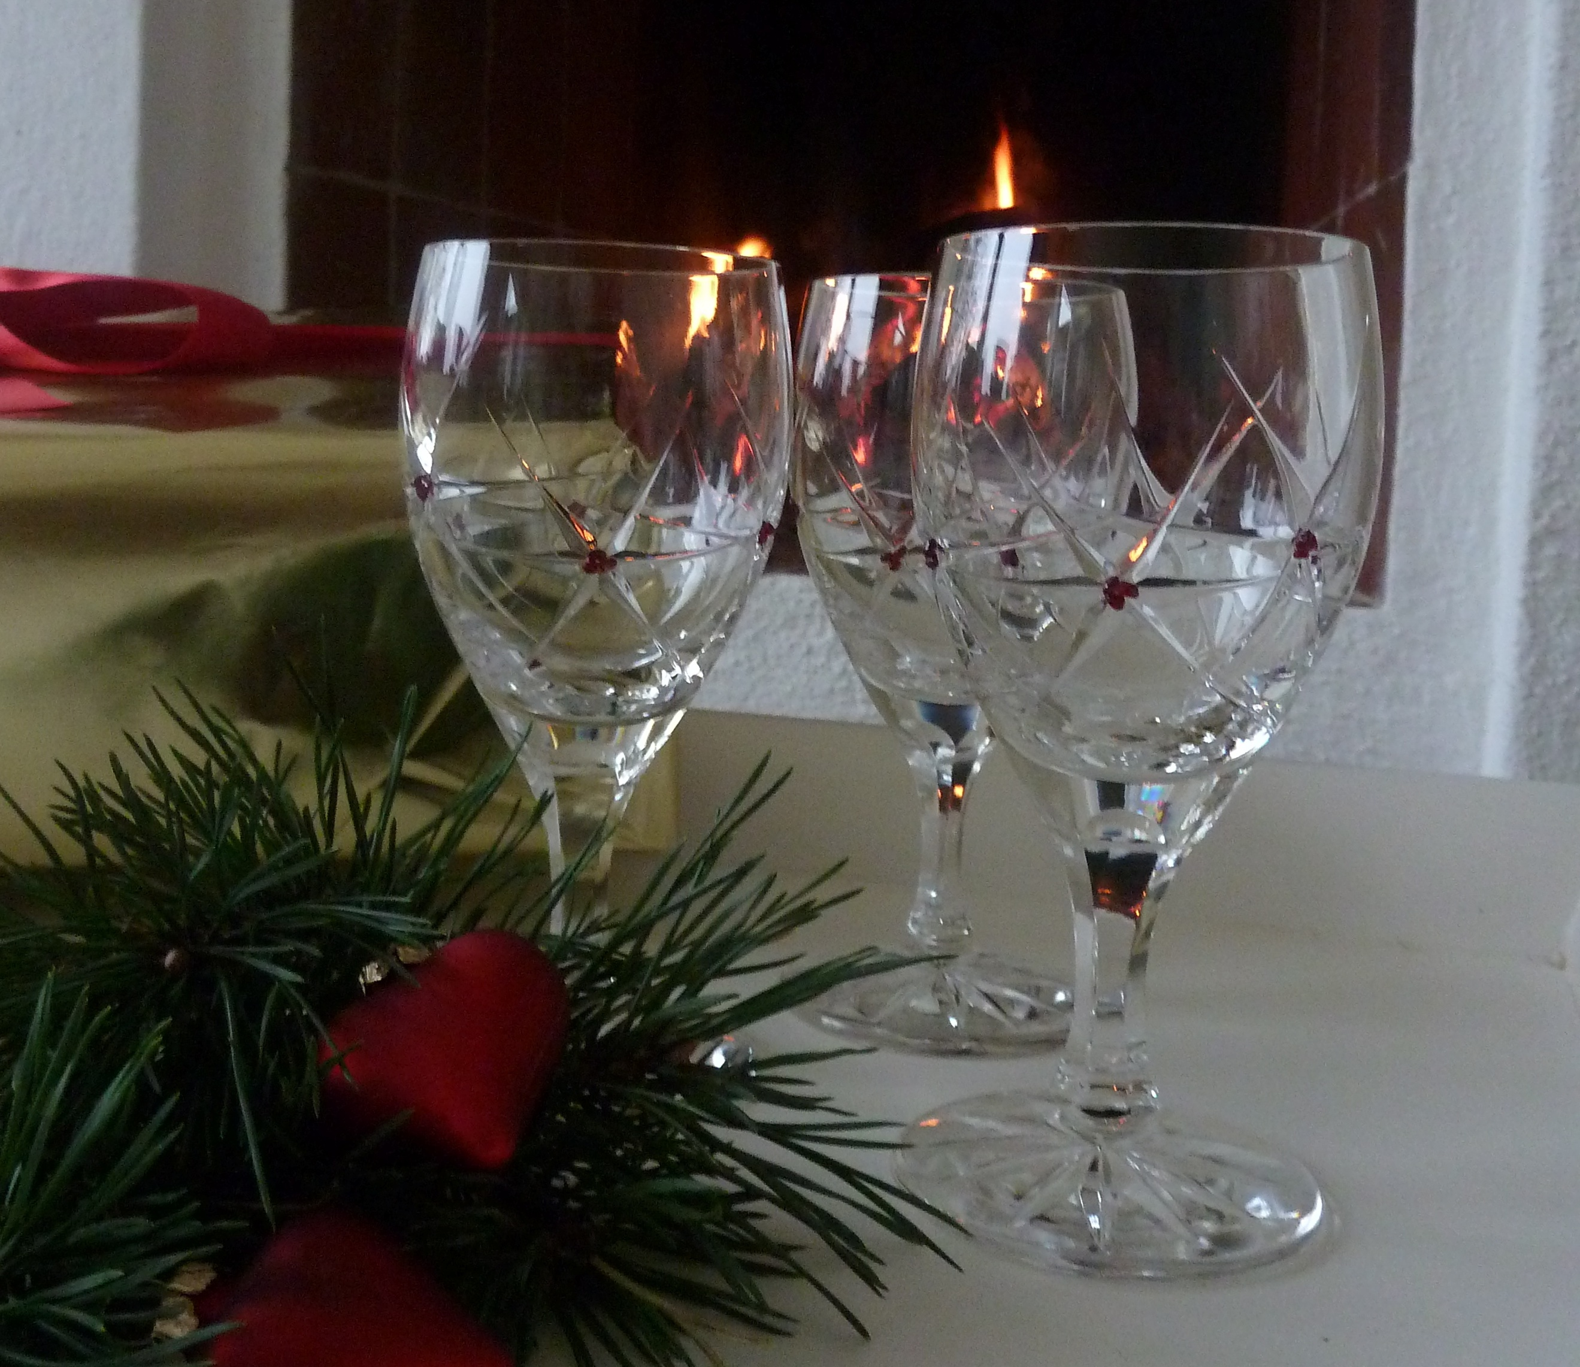

Pressrelease 2011-11-14

**Helgvackert på bordet med tjeckisk kristall**

När det är stora helger och vid högtidliga tillfällen plockar vi fram våra

kristallglas ur skåpen för att duka vackert. Tyvärr blir den företeelsen alltmer

sällsynt eftersom kristallglas blivit allt dyrare. Nu när Always Crystal

lanserar tjeckisk kristall via direkt- och näthandel kan priserna hållas på en rimlig nivå som gör det möjligt för fler att uppleva känslan av äkta kristall vid årets alla

högtidliga tillfällen eller varför inte för att förgylla vardagen?

- Tidigare var det vanligt att man fick eller köpte kristallglas när man bildade bo men idag noterar man ofta att unga hushåll dukar och serverar dryck i glas av glas. Det tycker vi är synd, kommenterar Gunnel Mannertoft och Ylva Ålenius, som gärna bidrar till att ändra på

den saken när de nu startat direkt- och e-handel av importerad kristall från Böhmen, Tjeckien.

- Till de helger vi nu har framför oss vill vi gärna rekommendera de kristallglas i vårt sortiment som är utsmyckade med äkta granater, säger Gunnel och Ylva. Glasen är munblåsta, handslipade och de röda stenarna är både dekorativa och ovanliga. Vi kallar glasen för Lovely och de finns i en rund och i en rak form. Eftersom de är något kraftigare är de tåliga och kan diskas i maskin. Vi har även andra glas i vårt sortiment och alla är prisvärda och kan beställas igen om olyckan är framme. Antingen kontaktar man oss personligen via hemsidan www.alwayscrystal.se eller beställer via e-handel. Vi svarar alltid på telefon och mail eftersom vi önskar ha en personlig kontakt med våra kunder.

Always Crystal har säte i Saltsjöbaden där man under sommaren och hösten haft flera vernissager tillsammans med bl a konst- och designföremål. Direktförsäljningen har redan kommit igång bra och framtiden ser lovande ut för bolaget, som startats av de två entreprenörerna som är i en ålder då de flesta avslutar sina yrkesverksamma liv.

- Kostar man på sig goda viner ska de självklart drickas i vackra glas av kristall, tycker Gunnel och Ylva somt arbetat som konsulter i egna verksamheter hela sina liv.

**För mer information, bilder eller andra idéer kontakta oss gärna**

Ylva Münz-Ålenius 0705-55 32 34 Gunnel Mannertoft 0708-30 51 15

[ylva.alenius@alwayscrystal.se](mailto:ylva.alenius@alwayscrystal.se) [gunnel.mannertoft@alwayscrystal.se](mailto:gunnel.mannertoft@alwayscrystal.se)

[www.alwayscrystal.se](http://www.alwayscrystal.se) facebook.com/alwayscrystal